

Základní škola, Mateřská škola a Základní umělecká škola, Jablonec nad Jizerou

VY _32_INOVACE_13_Biosféra – test A

Autor: | Mgr. Milan Javůrek
Anotace: | žáci si zopakují a procvičí probrané učivo. Písemně odpovídají na vybrané otázky. K biosférickým krajinám přirovnávají správná tvrzení do dvojic. Do obrázků doplňují názvy vybraných přírodních krajin. K práci využívají PC.
Očekávaný výstup: | žáci si zopakují a procvičí probrané učivo a rozšíří si základní znalosti o tématu, zdokonalují si práci s textovým editorem (tvary, textová pole, obrázky).
Klíčová slova: | Biosféra, příroda, krajina
Druh učebního materiálu: | test, pracovní list s využitím PC
Druh aktivity: | aktivita
Cílová skupina: | žáci
Stupeň a typ vzdělávání: | základní vzdělávání, 2. stupeň
Typická věková skupina: | 11 – 12 let

Odpověz do rámečků na vybrané otázky:

- Co je to biosféra

- Jaké teploty vzduchu jsou typické pro oblasti tropického lesa?

- Pro jakou „biosferickou oblast“ je typické pěstování oliv a vinné révy?

- Co je to tajga?

- Jaké živočichy můžeme zařadit do polárních oblastí?

- Do jaké „biosferické oblasti“ patří Česká republika?

Pomocí šipek k sobě přirovnej správná tvrzení:

tundra půl roku noc
subtropy jelen
deštný prales vinná réva
mírný pás období sucha a dešťů
poušť - 1°C až + 50°C
stepi anakonda
savana mechy a lišejníky
polární oblasti pampy, prérie

Doplň do obrázků (červený rámeček) názvy přírodních krajin:
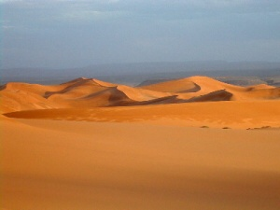
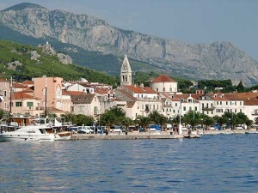
Obr. 2
Obr. 1

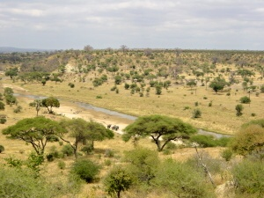

Obr. 3
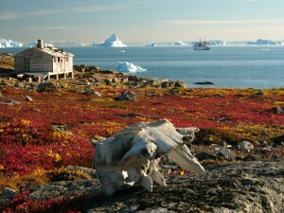

Obr. 4

Použité zdroje:

Obrázek 1. Poušť [cit. 2012–06–10]. Dostupné pod licencí Creative Commons na WWW:
<http://commons.wikimedia.org/wiki/File:Dunes.jpg>

Obrázek 2. Subtropy [cit. 2012–06–10]. Dostupné pod licencí Creative Commons na WWW:
<http://upload.wikimedia.org/wikipedia/commons/e/e3/Makarska_from_port.jpg>

Obrázek 3. Savana [cit. 2012–06–10]. Dostupné pod licencí Creative Commons na WWW:
<http://upload.wikimedia.org/wikipedia/commons/5/5a/Tarangire-Natpark800600.jpg>

Obrázek 4. Tundra [cit. 2012–06–10]. Dostupné pod licencí Creative Commons na WWW:
<http://upload.wikimedia.org/wikipedia/commons/1/17/Greenland_scoresby-sydkapp2_hg.jpg>

